作 者 推 荐

露西·戴蒙德（Lucy Diamond）

作者简介：

露西·戴蒙德（Lucy Diamond） 在诺丁汉长大，曾在利兹、伦敦、牛津和布莱顿居住。她现在和家人住在巴斯。《一切皆有可能》是她的第十七部小说。

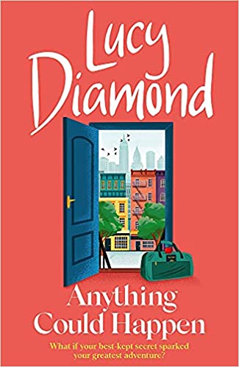
中文书名：《一切皆有可能》
英文书名：Anything Could Happen
作 者：Lucy Diamond
出 版 社：Quercus
代理公司：DHA/ANA/Claire Qiao
出版时间：2022年1月
代理地区：中国大陆、台湾
页 数：384页
审读资料：电子稿
类 型：小说

内容简介：

纽约市的一次完美约会。一个伟大的爱情故事即将开始。

然后他消失了。

一直以来，劳拉和女儿伊丽莎都是相互依靠，相依为命。但是，当伊丽莎年满18岁并希望与父亲联系时，劳拉才被迫说出她一生都在对女儿隐瞒的家庭秘密。

即使过去多年，这依然是一个需要答案的秘密和故事。她们探寻真相的旅程将带她们踏上穿越英格兰和纽约市的公路之旅，前往二十年前劳拉痛苦而完美的记忆中那个难忘的夜晚。

《一切皆有可能》是露西·戴蒙德最出色的作品。

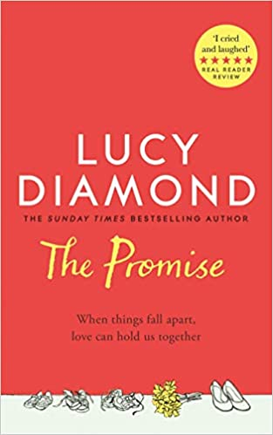
中文书名：《承诺》
英文书名：The Promise
作 者：Lucy Diamond
出 版 社：Macmillan
代理公司：DHA/ANA/Claire Qiao
出版时间：2021年2月
代理地区：中国大陆、台湾
页 数：480页
审读资料：电子稿
类 型：小说

内容简介：

《承诺》是一个令人难忘的故事，讲述了在最黑暗的时刻寻找爱、希望和快乐的故事，作者是《星期日泰晤士报》畅销书《幸福的秘密》（The Secrets of Happiness）的作者露西·戴蒙德。

“这是露西·戴蒙德最出色的作品---一部令人惊叹的小说，它将把你的心打成小碎片，然后用快乐把它重新粘在一起。”
——米莉·约翰逊（Milly Johnson）

面对弟弟的突然死亡，丹的任务很明确。他研究了一个方案来帮助收拾残局，支持他悲伤的嫂子佐伊和她年幼的孩子。这是丹的承诺----确保他的家庭幸福，并努力不辜负他哥哥的责任。

但是，在收拾残局的过程中，一个令人震惊的秘密浮出水面，并使丹渐渐怀疑起他了解的哥哥。由于他的承诺岌岌可危，丹面临着最后通牒：他是否应该说出真相，拿他家庭脆弱的幸福冒险，或者他哥哥的秘密最终会变成他自己的秘密？

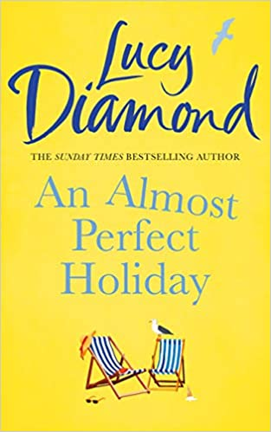
中文书名：《完美假日》
英文书名：An Almost Perfect Holiday
作 者：Lucy Diamond
出 版 社：Macmillan
代理公司：DHA/ANA/Claire Qiao
出版时间：2020年2月
代理地区：中国大陆、台湾
页 数：480页
审读资料：电子稿
类 型：小说

内容简介：

《完美假日》是一个关于友谊、家庭和希望的温暖而诙谐的故事，由《星期日泰晤士报》畅销书作家露西·戴蒙德创作。

“没有人像露西那样可以创造出有趣的、有缺陷的、能立即亲近的人物。我从阅读第一页开始就喜欢上了这本书。”
----畅销书《拼凑家庭》（A Patchwork Family）的作者凯西·布拉姆利（Cathy Bramley）

假期到了，罗娜在康沃尔郡的别墅被预订一空。游泳池旁的太阳椅一字排开，天空湛蓝，一批新的游客正在来的路上……小艾与朋友和她的新男友乔治计划了一个完美的假期……但现在他那难缠的六岁孩子也要来。他们的恋情能在为人父母的现实中坚持下来吗？

麦琪希望海边度假能让她和女儿的关系更加亲密，但当她的前男友惊喜地再次出现时，一切都变了。她能相信那个让她心碎的男人吗？奥利维亚已经摆脱了家庭的磨难，但过去的事情却让她追悔莫及。也许现在是坦白一切的时候了----如果她能找到勇气的话……

青少年们在疯狂地奔跑，爱情在空气中弥漫。友谊、心痛和秘密交织在一起，这个假期会不会变成一个疯狂的假期？或者因“热度”太高而无福消受？

“从第一页读到最后一页，是一种享受。”
----畅销书《角落里的茶馆》（The Teashop on the Corner）的作者米莉·约翰逊（Milly Johnson）

谢谢您的阅读！
请将反馈信息发至： 乔明睿（Claire）
安德鲁﹒纳伯格联合国际有限公司北京代表处
北京市海淀区中关村大街甲59号中国人民大学文化大厦1705室, 邮编：100872
电话：010-82449026
传真：010-82504200
手机：15804055576
Email: Claire@nurnberg.com.cn
网址：www.nurnberg.com.cn
微博：http://weibo.com/nurnberg
豆瓣小站：http://site.douban.com/110577/
微信订阅号：ANABJ2002

